ΕΡΓΑΣΙΑ
ΣΤΟ ΜΑΘΗΜΑ
ΤΩΝ ΘΡΗΣΚΕΥΤΙΚΩΝ
«Ο ΑΠΟΣΤΟΛΟΣ ΠΑΥΛΟΣ»
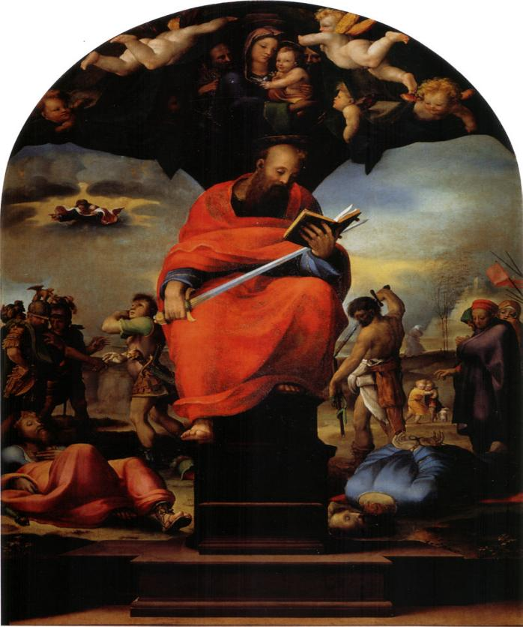
Τάξη: Β’ γυμνασίου
Τμήμα: 3
Σχολικό Έτος 2022-2023
Επιβλέπουσα καθηγήτρια:
Κα Τζίνου Δήμητρα
Επιμέλεια: Χρήστος Χαλκιάς
Α. ΒΙΟΓΡΑΦΙΚΑ ΣΤΟΙΧΕΙΑ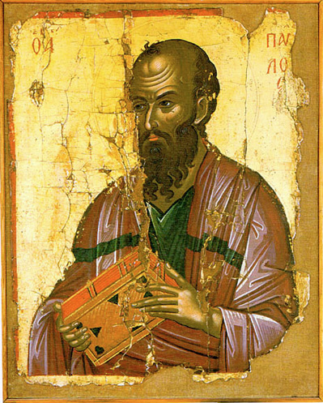
Ήταν μία από τις σπουδαιότερες προσωπικότητες της πρώιμης εποχής του Χριστιανισμού, υποστηρικτής της παγκοσμιότητας της Διδασκαλίας Του Ιησού. Για τον λόγο αυτό, έλαβε το όνομα «Ἀπόστολος τῶν ἐθνῶν». Αποτελεί κορυφαία φυσιογνωμία του Χριστιανισμού. Ασπάστηκε τον Χριστιανισμό μετά το θάνατο και την ανάσταση του Ιησού και αναδείχθηκε σε έναν από τους ηγέτες του, με καθοριστικό ρόλο στην εξάπλωσή του πέραν των ορίων του ιουδαϊσμού, ώστε να καταστεί οικουμενική θρησκεία. Η μνήμη του εορτάζεται απ’ όλες τις ομολογίες του Χριστιανισμού στις 29 Ιουνίου, μαζί με τον Απόστολο Πέτρο.
ΤΟΠΟΣ & ΧΡΟΝΟΣ ΓΕΝΝΗΣΗΣ
Ο Απόστολος Παύλος γεννήθηκε στην Ταρσό της Κιλικίας μεταξύ του 5 και 15 μ.Χ. από ευσεβείς Ιουδαίους γονείς. Ο Παύλος καταγόταν από τη φυλή Βενιαμίν κι άνηκε στην τάξη των Φαρισαίων (Ρωμ. 16,1 και Φιλιππ. 3,5).
ΚΑΤΑΓΩΓΗ
Ο πατέρας του ήταν Ρωμαίος πολίτης και προερχόταν από τα ανώτερα στρώματα της κοινωνίας της Κιλικίας, ίσως ήταν φαρισαίος ως προς τις θρησκευτικές προτιμήσεις. Από τον πατέρα του κληρονόμησε ο Παύλος και την ιδιότητα του Ρωμαίου πολίτη. Αυτό το χαρακτηριστικό έδινε σημαντικά προνόμια στον Παύλο. Το εβραϊκό του όνομα ήταν Σαούλ. Κατά τη γνωστή τότε συνήθεια των Ιουδαίων της διασποράς να φέρουν εκτός από το ιουδαϊκό όνομα και ένα ομόηχο ελληνικό ή ρωμαϊκό λεγόταν και Σαύλος και αργότερα ονομάστηκε Παύλος. Εκτός από την Καινή Διαθήκη, δεν υπάρχουν άλλες αξιόπιστες πηγές για τον βίο του Παύλου.
ΑΝΑΤΡΟΦΗ & ΣΠΟΥΔΕΣ
Στην Ταρσό όπου πέρασε τα παιδικά του χρόνια, οι γονείς του φρόντισαν να αποκτήσει την καλύτερη και αρτιότερη ελληνική και ιουδαϊκή μόρφωση. Ο Στράβων μάς πληροφορεί ότι η Ταρσός στα χρόνια του Παύλου ήταν ανώτερη από την Αθήνα και την Αλεξάνδρεια στα γράμματα, και ήταν έδρα πολλών στωικών φιλοσόφων. Στην πόλη αυτή ο Παύλος διδάχθηκε την ελληνική γλώσσα και ήρθε σε επαφή με τη σκέψη και τη ζωή του ελληνισμού.
Η εκπαίδευση και η ανατροφή του υπήρξε αυστηρά ραββινική και εβραϊκή. Η κοινή Εβραϊκή ήταν η γλώσσα που μιλούσαν στο σπίτι του και γι αυτό μετέπειτα στην Ιερουσαλήμ μιλά «τῇ Ἑβραΐδι διαλέκτῳ» (Πράξ. 22:2). Αλλά και οι παραθέσεις που κάνει στις επιστολές του, μολονότι βασίζονται στη μετάφραση των Εβδομήκοντα, δείχνουν γνώση και του Εβραϊκού κειμένου, άρα και της αρχαίας Εβραϊκής.
Ο Παύλος δεν αρκέσθηκε στην μόρφωση που απέκτησε στη γενέτειρά του και πήγε στα Ιεροσόλυμα, όπου έμενε και η αδερφή του, για να τη συμπληρώσει με την εκπαίδευσή του στο Μωσαϊκό Νόμο. Έγινε μαθητής του σοφού νομοδιδάσκαλου Γαμαλιήλ και από αυτόν διδάχθηκε, όσο λίγοι, την ιουδαϊκή νομικο-θεολογική σκέψη του ραβινισμού. Ο ίδιος ομολογεί αργότερα ότι υπήρξε πολύ επιμελής και μάλιστα «περισσότερος ζηλωτής των πατρικών παραδόσεων» και διέπρεπε μεταξύ των συνομηλίκων (Γαλ. 1:14, Πράξ. 26:4). Αναφερόταν συχνά στα προνόμια και τη θεία κλήση του Ισραήλ (Ρωμ. 3:1.2, 9:4.5, 15:8) και αρκετά νωρίς απόκτησε βαθιά συνείδηση της διαφοράς ανάμεσα στον ιουδαϊκό και τον εθνικό κόσμο, ενώ απόκτησε αντίληψη για τη σημασία του Νόμου για τη ζωή του Ισραηλίτη και την απολύτρωση του Ισραήλ.
Το ύφος του, η θεολογική του μέθοδος και η χρήση της Γραφής παρουσιάζουν τον Παύλο ως αυστηρό αλλά και αγνό, ραββίνο, γνώστη όλων των επίμαχων ζητημάτων του ιουδαϊκού Νόμου και ικανό χειριστή της ραββινικής διαλεκτικής. Διακρινόταν για το μεγάλο ζήλο στο έργο του, την ανησυχία και τη δυναμικότητά του, την ευρύτητα του πνεύματος και την αντικειμενική του κρίση. Η ιουδαϊκή του καταγωγή, η ελληνική παιδεία και η ιδιότητα του Ρωμαίου πολίτη τον καθιστούσαν ως τον πιο κατάλληλο για να μεταφέρει το χριστιανικό μήνυμα στον κόσμο της εποχής του.
Εκτός από τη μόρφωση που έλαβε, ο Σαούλ έμαθε και την τέχνη του σκηνοποιού ώστε να εξασφαλίζει τα προς το ζην με ένα χειρωνακτικό επάγγελμα όπως και οι περισσότεροι ραββίνοι. Θα μπορούσε, δηλαδή, να φτιάχνει σκηνές από μάλλινα υφάσματα ή δέρματα. Έτσι θα είχε τα αναγκαία για τη ζωή του, δίχως να επιβαρύνει κανένα και χωρίς να επιβαρύνει οικονομικά τις κατά τόπους εκκλησίες.
Ο Παύλος έπασχε από κάποια ασθένεια, η οποία πρέπει να ήταν μάλλον επώδυνη (Β' Κορ. 12,8), χωρίς ωστόσο να είναι δυνατό να εξακριβωθεί ακριβώς ποιο ήταν το σωματικό του πρόβλημα και μόνο υποθέσεις μπορούν να γίνουν γι’ αυτό.
ΑΝΤΙΛΗΨΕΙΣ ΤΟΥ ΠΑΥΛΟΥ ΠΡΙΝ ΣΥΝΑΝΤΗΣΕΙ ΤΟ ΧΡΙΣΤΟ
Είχαν περάσει περίπου δέκα χρόνια από τότε που ο Σαούλ τελείωσε τις σπουδές του κι αποχαιρέτησε τον αγαπημένο του διδάσκαλο Γαμαλιήλ. Στο διάστημα αυτό δε γνωρίζουμε, που ακριβώς βρισκόταν.
Κατά τη διάρκεια της δημόσιας δράσης του Ιησού Χριστού (το 30-33 μ.Χ ο "νεανίας" Παύλος (Πράξ. 7,58) βρισκόταν στα Ιεροσόλυμα, όπου είχε συνάψει στενές σχέσεις με την ανωτάτη θρησκευτική ηγεσία και μάλιστα με τον ίδιο τον αρχιερέα του Μεγάλου Ιουδαϊκού Συνεδρίου (Πράξ. 9,1), λαμβάνοντας ενεργό ρόλο στο διωγμό εναντίον των Ιουδαίων Χριστιανών.
Τόσο η φαρισαϊκή ευσέβειά του όσο και ο ζήλος για την τήρηση του Μωσαϊκού Νόμου διαμόρφωσαν τη συμπεριφορά και τη στάση του έτσι ώστε να καταστεί ένας από τους πιο σκληρούς και φανατικούς διώκτες των οπαδών του Χριστού. Έλαβε μέρος στο λιθοβολισμό του Στεφάνου, φυλάσσοντας στα πόδια του τα ιμάτια που άφησαν οι λιθοβολήσαντες Ιουδαίοι.
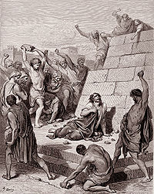
Ύστερα από αυτή την εμπειρία ο Παύλος καταδίωκε με μίσος τους Χριστιανούς με κάθε τρόπο. Στη διάθεση του είχε όσα ζητούσε από τους άρχοντες των Ιουδαίων. Για αυτό το σκοπό χρησιμοποιούσε πολλά και σκληρά μέτρα προκειμένου να πετύχει τον αφανισμό των Χριστιανών. Ρήμαζε τις εκκλησίες, έμπαινε με τη βία στα σπίτια, έσερνε έξω άνδρες και γυναίκες, τους συλλάμβανε και τους έριχνε στη φυλακή, τους βασάνιζε. Είχε γίνει ο φόβος και ο τρόμος των Χριστιανών.
Τον μετά μανίας διωγμό των Χριστιανών από τον Παύλο ομολογεί ο ίδιος (Γαλ. 1,13. Α'Κορ. 15,9. Φιλιπ. 3,5), ενώ το επιβεβαιώνει και ο Λουκάς στις Πράξεις (8,3. 9,1-2. 26,9-11).
Το μίσος του Παύλου εναντίον των ομοεθνών του χριστιανών πήγαζε, από τον υπέρμετρο φανατισμό και ζήλο του υπέρ της ιουδαϊκής θρησκείας (Φιλιπ. 3,5-6. Πράξ. 26,4, Γαλ. 1,13), αλλά και από την αγάπη του προς το ιουδαϊκό έθνος, το οποίο είχε επιλεγεί από τον Θεό να επιτελέσει σπουδαίο έργο στην ιστορία (Ρωμ. κεφ. 9-11). Επιπλέον, σημαντικό ρόλο έπαιξε και το γεγονός ότι ο Ιησούς είχε καταδικασθεί σε σταυρικό θάνατο ως σφετεριστής του μεσσιανικού αξιώματος, ενώ κατέλυσε διάφορες διατάξεις του μωσαϊκού νόμου και προέβλεψε την καταστροφή του ναού.
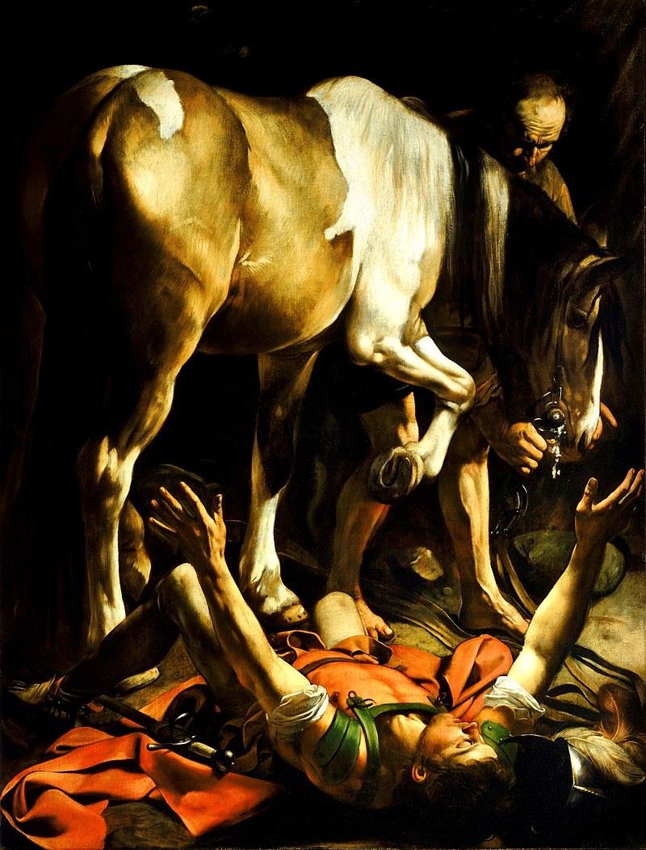

ΣΥΝΑΙΣΘΗΜΑΤΑ ΤΟΥ ΠΑΥΛΟΥ ΚΑΤΑ ΤΗ ΣΤΙΓΜΗ ΤΗΣ ΣΥΝΑΝΤΗΣΗΣ ΜΕ ΑΝΑΣΤΗΜΕΝΟ ΧΡΙΣΤΟ ΚΑΙ Η ΜΕΤΑΣΤΡΟΦΗ ΤΟΥ
Για το γεγονός της μεταστροφής του Παύλου προς το Χριστιανισμό, εκτός από τις αναφορές στις επιστολές (Γαλάτ. 1,13. Α' Κορ. 15,8. Φιλιππ. 3,12. Εφεσ. 3,3), υπάρχουν και τρεις παράλληλες διηγήσεις στις Πράξεις (9,1-29. 22,3-21. 26,9-21).
Σύμφωνα με τις παραπάνω μαρτυρίες που έχουν πηγή τον ίδιο τον Παύλο, έγινε χριστιανός από τον ίδιο τον Ιησού Χριστό ο οποίος τον κάλεσε στο ευαγγελικό έργο και στο αποστολικό αξίωμα.
Ο ίδιος ομολογεί (Γαλ. 1,15) ότι, ο Θεός τον προόριζε για απόστολο του Ευαγγελίου πριν ακόμη γεννηθεί, και μετέτρεψε το ζήλο του για τον Νόμο, σε ζήλο για τη διάδοση του Ευαγγελίου.
"ότε δε ευδόκησεν ο Θεός, ο άφορίσας με εκ κοιλίας μητρός μου και καλέσας δια της χάριτος αυτού, αποκαλύψαι τον υιόν αυτού εν έμοί ίνα εύαγγελίζωμαι αυτόν εν τοις έθνεσιν" (Γαλ. 1,15-16).
Πολλοί Χριστιανοί είχαν απομακρυνθεί από τα Ιεροσόλυμα εξαιτίας του διωγμού. Αρκετοί κατέφυγαν στη Δαμασκό, όπου προσέλκυαν και άλλους στη χριστιανική πίστη. Αυτό εξόργισε τον Παύλο, ο οποίος δεν αρκέσθηκε μόνο στο διωγμό των Χριστιανών της Ιουδαίας, αλλά ζήτησε την άδεια και την βοήθεια του αρχιερέα, για να μεταβεί στη Δαμασκό με σκοπό να συλλάβει και τους εκεί μεταστραφέντες Ιουδαίους και να τους οδηγήσει δεμένους στην Ιερουσαλήμ ώστε να δικασθούν και να τιμωρηθούν (Πράξ. 9,1-2). Για να πετύχει το σκοπό του, πήρε από τον αρχιερέα συστατικά γράμματα για τις συναγωγές της Δαμασκού.
Το 36 μ.Χ. περίπου, καθώς πήγαινε προς τη Δαμασκό επικεφαλής μιας καλά οπλισμένης ομάδας, ξαφνικά λίγο προτού να φτάσει στην πόλη, τον περιέβαλε ένα παράδοξο κι εκτυφλωτικό φως, το οποίο τον έριξε από το άλογο και τον τύφλωσε.
Τότε άκουσε από τον ουρανό μια φωνή να τον αποκαλεί με το εβραϊκό του όνομα και του είπε: «Σαούλ, Σαούλ γιατί με καταδιώκεις;». Ο Παύλος έπεσε κάτω από τον φόβο του και ρώτησε «Ποιος είσαι Κύριε;» Και ο Κύριος απάντησε: «Εγώ είμαι ο Ιησούς, αυτός τον όποιο εσύ καταδιώκεις. Αλλά σήκω επάνω, πήγαινε στην πόλη κι εκεί θα σου φανερωθεί, τι πρέπει να κάνεις» (Πράξεις 9,1-18).
Όλα όσα έκανε ο Παύλος εναντίον των Χριστιανών, στρέφονταν εναντίον του Χριστού! Όσα συμβαίνουν στους πιστούς, θα πει αργότερα και ο Μέγας Βασίλειος, ο Κύριος τα δέχεται ότι συμβαίνουν στον ίδιο τον εαυτό Του.
Ο Παύλος μετάνιωσε ειλικρινά για όλα αυτά. Προσπάθησε να σηκωθεί ζητώντας να τον βοηθήσουν, γιατί είχε χάσει το φως του. Οι συνοδοί του έκπληκτοι τον οδήγησαν στη Δαμασκό και τον άφησαν στο σπίτι κάποιου Ιούδα, στην Ευθεία οδό. Τρεις ημέρες έμεινε ο Παύλος χωρίς να φάει και να πιεί κάτι. Βυθισμένος στο σκοτάδι, γιατί δεν έβλεπε ακόμη, προσευχόταν στον Κύριο και ζητούσε συγγνώμη για την προηγούμενη διαγωγή του. Ο Θεός της αγάπης τον είχε πια συγχωρήσει.
Στη Δαμασκό ζούσε ένας ευλαβής Χριστιανός, ο Ανανίας. Γι’ αυτόν λέει η αρχαία παράδοση, πώς ήταν ένας από τους εβδομήκοντα μαθητές του Κυρίου και πως είχε καταφύγει στη Δαμασκό, όταν άρχισε ο διωγμός από τον Παύλο.
Σ' αυτόν λοιπόν παρουσιάστηκε ο Κύριος μέσα σε όραμα και του είπε: «Ανανία πήγαινε στο σπίτι του Ιούδα στην Ευθεία οδό, να βρεις το Σαύλο από την Ταρσό πού προσεύχεται».
Κι αυτός, που δεν ήξερε όσα είχαν γίνει, απάντησε με σεβασμό: «Κύριε γι’ αυτόν τον άνθρωπο έχω ακούσει όσα φοβερά έκαμε εναντίον των αγίων οπαδών Σου στην Ιερουσαλήμ».
Αλλά ο Κύριος τον καθησύχασε και του είπε: «Πήγαινε χωρίς φόβο, γιατί αυτός πια είναι ο εκλεκτός μου. Αυτός θα κηρύξει τ' όνομά μου σ' όλο τον κόσμο».
Ο Ανανίας με θάρρος πια πήγε και βρήκε τον Παύλο να προσεύχεται. Με καλοσύνη κι αγάπη έβαλε τα χέρια του πάνω στο κεφάλι του Παύλου και του είπε: «Σαούλ, αδελφέ μου, ο Κύριος που σου παρουσιάστηκε στο δρόμο, με έστειλε για ν’ αποκτήσεις το φως σου και να γεμίσεις με Άγιο Πνεύμα».
Τότε με άλλο θαύμα έπεσαν από τα μάτια του Παύλου κάτι σαν λέπια και ήρθε το φως του. Αφού σηκώθηκε δέχτηκε το Άγιο Βάπτισμα και έφαγε κάτι για να βρει τις σωματικές του δυνάμεις. Μα πιο πολύ απόκτησε το φωτισμό του Θεού και τη Χάρη του Αγίου Πνεύματος, για ν' αναδειχτεί αργότερα ο μεγάλος Απόστολος της Οικουμένης. Ο Παύλος από τρομερός διώκτης του Χριστιανισμού έγινε τώρα ο θερμότερος και ο μεγαλύτερος κήρυκας του Ευαγγελίου, θυσιάζοντας μάλιστα και την ζωή του γι’ αυτό.
ΑΝΤΙΛΗΨΕΙΣ ΤΟΥ ΠΑΥΛΟΥ ΜΕΤΑ ΤΗ ΣΥΝΑΝΤΗΣΗ ΤΟΥ ΚΑΙ ΤΗ ΖΩΗ ΜΕ ΤΟ ΧΡΙΣΤΟ
Μετά τη μεταστροφή του, τη βάπτιση και την κατήχησή του από τον Ανανία στη Δαμασκό, ο Παύλος πήγαινε στις συναγωγές και κήρυττε πλέον φανερά ότι ο Ιησούς είναι ο Υϊός του Θεού (Πράξ. 9,20). Αυτό βέβαια προκάλεσε την έντονη αντίδραση των Ιουδαίων της Δαμασκού, οι οποίοι αποφάσισαν να τον θανατώσουν.
Οι Χριστιανοί όμως φυγάδευσαν τον Παύλο στην έρημο της Αραβίας, στο βασίλειο των Ναβαταίων, νότια της Δαμασκού, πιθανώς δια λόγους ασφαλείας (Γαλ. 1,17). Όπως ο Κύριος πού έμεινε σαράντα μέρες στην έρημο, έτσι και ο Παύλος έμεινε μόνος του, όπου είχε αρκετό καιρό για να συγκεντρωθεί και να προσευχηθεί. Αργότερα επέστρεψε στη Δαμασκό, όπου άσκησε το αποστολικό του έργο για τρία χρόνια.
Η μεταστροφή του προκάλεσε μεγάλη έκπληξη μεταξύ των Ιουδαίων και των Χριστιανών. Σύμφωνα με τις Πράξεις, η εχθρότητα των Ιουδαίων τον ανάγκασε να εγκαταλείψει την πόλη (Πράξ. 9,23-25), αν και στην περίπτωση αυτή, στη δίωξή του έλαβε ενεργά μέρος και ο εθνάρχης Αρέτας (ή Αρέθας), βασιλιάς των Ναβαταίων (Β' Κόρ. 11,32-33).
Γι’ αυτό οι πιστοί φυγάδεψαν τον Παύλο. Μια νύχτα τον κατέβασαν από τα τείχη μέσα σ' ένα μεγάλο καλάθι. Κατόπιν πήγε στα Ιεροσόλυμα. Παρ’ ότι προσπαθούσε να έρθει σε επαφή με τους άλλους αποστόλους, εκείνοι, όπως και οι άλλοι Χριστιανοί, ήταν ακόμη επιφυλακτικοί απέναντι του. Οι Πράξεις μας πληροφορούν ότι ο Βαρνάβας τον παρουσίασε στους Αποστόλους και στους άλλους Χριστιανούς, ο οποίος τους έκανε γνωστή τη μεταστροφή του και έτσι έγινε δεκτός από τους χριστιανικούς κύκλους της Ιερουσαλήμ. Όλοι τους χάρηκαν για τη θαυμαστή αυτή αλλαγή του Παύλου και δόξασαν τον Κύριο.
Στην Ιερουσαλήμ ο Παύλος ήρθε σε επαφή με τον Πέτρο (Γαλ. 1,18). Εκεί συνάντησε και τον Ιάκωβο τον αδελφό του Κυρίου. Ο νέος Απόστολος με θάρρος και δύναμη άρχισε να κηρύττει το Ευαγγέλιο στην Ιερουσαλήμ.
Το κήρυγμα του Παύλου στα Ιεροσόλυμα εξαγρίωσε πολλούς φανατικούς Εβραίους, που αποφάσισαν να τον θανατώσουν. Αλλά οι Χριστιανοί των Ιεροσολύμων, χωρίς να πάρουν είδηση οι εχθροί του Παύλου, τον φυγάδεψαν μέσω της Καισάρειας στην πατρίδα του την Ταρσό. Έτσι ο Παύλος βρέθηκε ξανά στην Ταρσό, όπου πέρασε μερικά ήσυχα χρόνια (Πράξ. 9,26-30). Στο διάστημα αυτό προσευχόταν με θέρμη στον Κύριο και κατάστρωνε τα Ιεραποστολικά του σχέδια. Περίμενε όμως να τον καλέσει ο Κύριος, για να μεταφέρει το Ευαγγελικό μήνυμα σ' έναν κόσμο, πού δεν είχε ακόμη γνωρίσει το Χριστό.
Ύστερα από την Ιερουσαλήμ, η Αντιόχεια ήταν η άλλη μεγάλη πόλη, όπου διαδόθηκε το Ευαγγέλιο. Η Αντιόχεια είχε πλατιούς δρόμους και στολιζόταν με ωραίους κήπους κι άλλα έργα πολιτισμού. Εκεί Χριστιανοί από την Κύπρο και την Κυρήνη της Τυνησίας κήρυξαν αρχικά το Χριστιανισμό. Με τη δύναμη του Θεού πολλοί πίστευαν στον Κύριο, ιδίως ελληνιστές Ιουδαίοι. Έτσι λέγονταν όσοι Ιουδαίοι μιλούσαν την ελληνική γλώσσα.
Τα ευχάριστα αυτά νέα έκαμαν τους Αποστόλους, να στείλουν εκεί από τα Ιεροσόλυμα το Βαρνάβα, για να ενισχύσει τους νέους πιστούς. Ο Βαρνάβας, ως αγαθός άνθρωπος που ήταν, προσέλκυε πολλούς στον Κύριο. Με το φωτισμό του Θεού μάλιστα αποφάσισε να καλέσει κοντά του και τον Παύλο, σαν τον πιο κατάλληλο γι’ αυτή τη δουλειά. Χωρίς καθυστέρηση λοιπόν πήγε στην Ταρσό, όπου οι δύο παλιοί φίλοι συναντήθηκαν και πάλι. Ο Παύλος με ξεχωριστή χαρά δέχτηκε την πρόσκληση του Βαρνάβα, να έρθει στην Αντιόχεια. Εκεί για ένα χρόνο δίδαξαν μαζί το Ευαγγέλιο με θαυμαστά αποτελέσματα (Πράξ. 11,19-26).
Οι Πράξεις (Πράξ. 11,30 και 12,25) μνημονεύουν ένα ταξίδι του Παύλου και του Βαρνάβα στα Ιεροσόλυμα προκειμένου να φέρουν βοήθεια από την Εκκλησία της Αντιόχειας προς τους Χριστιανούς της Ιουδαίας, κατά την περίοδο του λιμού που είχε γίνει τα χρόνια του αυτοκράτορα Κλαυδίου.
Στην Αντιόχεια η νεαρή Εκκλησία προόδευε συνεχώς. Οι πιστοί μέχρι τότε λέγονταν μεταξύ τους αδερφοί, μαθητές, άγιοι κ.λπ. Από τους άλλους όμως ονομάζονταν Ναζωραίοι. Εκεί στην Αντιόχεια ονομάστηκαν για πρώτη φορά «Χριστιανοί», στην αρχή από τον απλό λαό και ύστερα από τις επίσημες Αρχές της πόλεως. Πράγματι δεν υπήρχε πιο χαρακτηριστικό όνομα για τους πιστούς. Τ' όνομα τούτο μοιάζει με την επιγραφή που έβαλε ο Πιλάτος πάνω στο Σταυρό γραμμένη στα Εβραϊκά, Ελληνικά και Ρωμαϊκά. Έτσι και τ' όνομα «Χριστιανός» ενώ είναι Εβραϊκό, έχει Ελληνική ρίζα και Ρωμαϊκή κατάληξη. Μ’ αυτόν τον τρόπο φανερωνόταν η παγκόσμια έκταση, που θα έπαιρνε ο Χριστιανισμός.

Β. ΕΝΝΟΙΟΛΟΓΙΚΟΣ ΧΑΡΤΗΣ :
Στην Αντιόχεια, ο Σαούλ κατάστρωσε τα σχέδιά του για τη διάδοση και εξάπλωση του χριστιανισμού. Για τον σκοπό αυτό διάλεξε τις μεγάλες πόλεις της εποχής και έκανε τέσσερις περιοδείες.
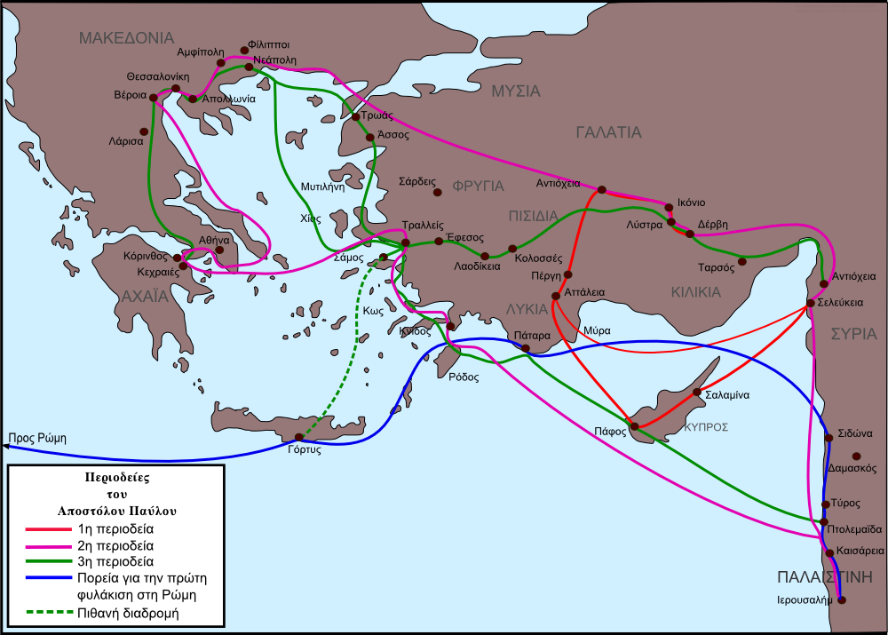
Πρώτη Περιοδεία
Το 45 ο Παύλος μαζί με τον Βαρνάβα και τον ευαγγελιστή Μάρκο ξεκίνησαν από την Αντιόχεια για τη Σελεύκεια, όπου κήρυξαν. Κατόπιν με πλοίο πήγαν στην Κύπρο, όπου ίδρυσαν χριστιανικές εκκλησίες. Στην Πάφο ο πρώτος που πίστεψε ήταν ο Ρωμαίος διοικητής Σέργιος Παύλος. Από την Κύπρο με πλοίο επισκέφθηκαν την Πέργη της Μικράς Ασίας, το Ικόνιο, τα Λύστρα και τη Δέρβη, όπου πίστεψε ο Τιμόθεος. Το 48 ο Παύλος πήγε στα Ιεροσόλυμα και πήρε μέρος στην Αποστολική Σύνοδο.
Δεύτερη Περιοδεία
Το 52, ξεκινώντας από την Αντιόχεια, επισκέφθηκε πόλεις της Μικράς Ασίας κι έφθασε ως την Τροία. Στην αποστολή συμμετείχαν ο Τιμόθεος, ο Σίλας και ο ευαγγελιστής Λουκάς. Από την Τροία με πλοίο πήγε στην Καβάλα κι από εκεί στους Φιλίππους, όπου ίδρυσε εκκλησία. Η πρώτη που πίστεψε ήταν η Λυδία με την οικογένειά της. Ακολουθώντας την Εγνατία οδό έφθασε στη Θεσσαλονίκη και στη Βέροια. Κατόπιν πήγε στην Αθήνα, όπου κήρυξε στον Άρειο Πάγο τον αληθινό θεό. Στην Αθήνα πίστεψε ο Διονύσιος ο Αρεοπαγίτης και η γυναίκα του Δάμαρις. Κατόπιν, πήγε στην Κόρινθο και κατέληξε στην Έφεσο.
Τρίτη Περιοδεία
Το 56 επισκέφθηκε μέρη της Μικράς Ασίας, της Ελλάδας (Κόρινθο και Μακεδονία) και κατόπιν τα Ιεροσόλυμα. Εκεί τον έπιασαν οι Ιουδαίοι, αλλά ο Ρωμαίος διοικητής τον έστειλε στην Καισάρεια της Παλαιστίνης, όπου έμεινε φυλακισμένος για δύο έτη. Τότε, επικαλέστηκε την ιδιότητα του Ρωμαίου πολίτη και τον έστειλαν συνοδεία στη Ρώμη για να δικασθεί. Στη Ρώμη, αφού έμεινε δύο χρόνια στη φυλακή, τελικά δικάσθηκε και αθωώθηκε.
Τέταρτη Περιοδεία
Αφού απελευθερώθηκε, επισκέφθηκε πόλεις της Μικράς Ασίας, της Κρήτης και της Ηπείρου. Το 67 πήγε στη Ρώμη και σύμφωνα με ορισμένες πηγές συναντήθηκε με τον Απόστολο Πέτρο. Τότε, όμως, τον συνέλαβε ο Νέρων και τον θανάτωσε στις 29 Ιουνίου, οπότε γιορτάζεται η μνήμη του.
Εκτός από το κήρυγμα 30 περίπου ετών, ο Παύλος συνέγραψε και 14 επιστολές, στις οποίες διδάσκει ποια πρέπει να είναι η συμπεριφορά των χριστιανών, σύμφωνα με το Ευαγγέλιο.

C. ΔΙΑΓΡΑΜΜΑ ΜΕ ΤΙΣ ΕΠΙΣΤΟΛΕΣ ΤΟΥ ΑΠΟΣΤΟΛΟΥ ΠΑΥΛΟΥ
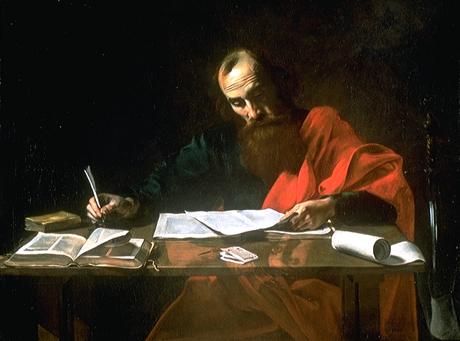
Στην Καινή Διαθήκη, οι επιστολές που αποδίδονται στον Παύλο, δεν ταξινομήθηκαν με βάση την αρχαιότητά τους, αλλά με πρώτο κριτήριο το αν απευθύνονταν σε πρόσωπα ή σε Εκκλησίες και δεύτερο κριτήριο, πόσο μεγάλες ήταν. Η προς Εβραίους παρά την έκτασή της, μπήκε στο τέλος, επειδή εξ αρχής υπήρχε αμφιβολία αν ανήκε στον απόστολο Παύλο. Ο Σιναϊτικός κώδικας και ο Βατικανός κώδικας, την βάζουν πριν από τις Ποιμαντικές επιστολές.
Οι επιστολές του Παύλου διαχωρίζονται κατ' αρχήν σε αυτές που απευθύνονται σε κάποια Εκκλησία (π.χ. Α και Β Θεσσαλονικείς, Γαλάτας, Α και Β Κορινθίους, Ρωμαίους, Κολοσσαείς, Φιλιππισίους), ή προς μια ομάδα Εκκλησιών, (π.χ. Εφεσίους) και στις 4 που απευθύνονται προς ένα συγκεκριμένο πρόσωπο. (π.χ. Α και Β προς Τιμόθεο ή Τίτο).
Κάποιες απ' αυτές γράφτηκαν όσο ο Παύλος ήταν στη φυλακή, (συνολικά 4 κατά χρονολογική σειρά: Φιλήμονα, Κολοσσαείς, Εφεσίους Φιλιππισίους), γι' αυτό και λέγονται "τής Αιχμαλωσίας". Άλλες πάλι ονομάζονται "Ποιμαντικές", επειδή απευθύνονται σε ποιμένες Εκκλησιών. (Τίτον και Α και Β Τιμόθεον).
Πρωτοπαύλειες επιστολές:
Όλοι οι λόγιοι θεωρούν σίγουρα γνήσιες επιστολές τού Παύλου, τις εξής επτά, οι οποίες στη συνέχεια παρατίθενται κατά χρονική προτεραιότητα συγγραφής τους:
- Α’ Θεσσαλονικείς 51 μ.Χ.
- Γαλάτας 54 μ.Χ.
- Α΄ Κορινθίους 54 - 55 μ.Χ.
- Β΄ Κορινθίους 56 μ.Χ.
- Ρωμαίους 56 - 57 μ.Χ.
- Φιλήμονα 60 - 61 μ.Χ.
- Φιλιππησίους 55 ή (κατά την παράδοση) 60 μ.Χ.
Δευτεροπαύλειες επιστολές:
Οι ακόλουθες τρεις αμφισβητούνται από διάφορους λογίους:
- Β΄ Θεσσαλονικείς 51-52 μ.Χ. (γνήσια), ή μετά το 90 μ.Χ. (αμφισβητούμενη).
- Κολοσσαείς 60-61 μ.Χ. (γνήσια), ή μετά το 90 μ.Χ. (αμφισβητούμενη).
- Εφεσίους 60-61 μ.Χ. (γνήσια), ή 80 - 100 μ.Χ. (αμφισβητούμενη).
Τριτοπαύλειες επιστολές:
Οι ακόλουθες επιστολές θεωρούνται από πολλούς λογίους ως ψευδεπίγραφες:
- Α΄ Τιμόθεον 61-66 μ.Χ. (γνήσια), ή μετά το 110 μ.Χ. (αμφισβητούμενη).
- Β΄ Τιμόθεον 65-67 μ.Χ. (γνήσια), ή μετά το 110 μ.Χ. (αμφισβητούμενη).
- Τίτον 64-65 μ.Χ. (γνήσια), ή μετά το 115 μ.Χ. (αμφισβητούμενη).
Σε αυτές συγκαταλέγεται και η προς Εβραίους επιστολή, η οποία αν και από πολλούς λογίους δεν θεωρείται ότι είναι τού Παύλου, δεν περιλαμβάνει εισαγωγή, συνεπώς δεν μπορεί να χαρακτηρισθεί ως "ψευδεπίγραφη". Ακόμα και στην πρώτη Εκκλησία υπήρχαν αμφιβολίες αν πράγματι ανήκει στον Παύλο. Αν πράγματι την έγραψε ο Παύλος, πρέπει να γράφθηκε περί το 61 μ.Χ. Αν όχι, η σύγχρονη έρευνα την τοποθετεί μεταξύ τού 90 και τού 100 μ.Χ.
Χαμένες επιστολές:
Ο απόστολος Παύλος έγραψε κι άλλες επιστολές οι οποίες χάθηκαν ή συγχωνεύθηκαν μεταξύ τους.
- Στην Α΄ Κορινθίους 5: 9, αναφέρεται και κάποια άλλη προγενέστερη επιστολή προς τους Κορινθίους, που χάθηκε.
- Στη Β΄ Κορινθίους, εικάζεται από ερμηνευτές, ότι ίσως έχουν συγχωνευθεί άλλες τρεις επιστολές, οι οποίες, λαμβάνοντας υπ' όψιν το ύφος, ίσως είναι μοιρασμένες ως εξής:
Κεφάλαια 1 - 7: επιστολή συμφιλίωσης και δακρύων
Κεφάλαια 8 - 9: λόγια επιστολή και έρανος
Κεφάλαια 10 - 13: επιστολή απολογίας Παύλου και δακρύων.

D. TO ΚΗΡΥΓΜΑ ΤΟΥ ΑΠΟΣΤΟΛΟΥ ΠΑΥΛΟΥ ΣΤΟΝ ΑΡΕΙΟ ΠΑΓΟ
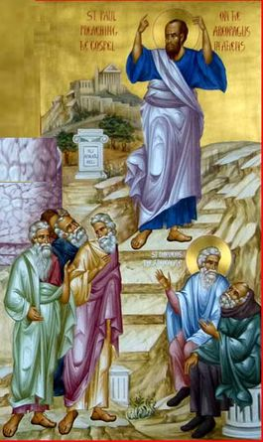
Το 51 μ.Χ ο Απόστολος Παύλος, που είχε μόλις φυγαδευτεί καταδιωκόμενος από την μανία των Ιουδαίων κατοίκων της Βεροίας, παρέπλευσε στο Σούνιο, αποβιβάστηκε στο Παλαιό Φάληρο και από εκεί, μέσω της σημερινής Λεωφόρου Συγγρού, έφθασε στην «κατ είδωλον» (γεμάτη είδωλα) πόλη των Αθηνών. Αμέσως άρχισε να ομιλεί με κάθε ευκαιρία καθημερινά για το ευαγγέλιο του Χριστού στην Αρχαία Αγορά. Τα λόγια του Παύλου για τα ξένα δαιμόνια (θεότητες) προκάλεσαν την περιέργεια των Αθηναίων, με αποτέλεσμα να τον προσκαλέσουν να εκθέσει δημοσία αυτήν την καινή διδαχή στην Άρειο Πάγο. Ήταν ο ανοικτός χώρος βορειοδυτικά της ακροπόλεως, που ενδείκνυτο για τέτοιες συνάξεις.
Η Αθήνα, ως πόλη του πνεύματος εμφάνιζε πολλές ιδιαιτερότητες σε σχέση με τις άλλες πόλεις της περιοδείας του. Σαφέστατα συνιστούσε διαφορετικό είδος πρόκλησης για τον Παύλο, καθότι ναι μεν κάτοικοι της Αθήνας είχαν πολλές πνευματικές αναζητήσεις και ήταν ανοικτοί σε νέες ιδέες, αλλά συγχρόνως, λόγω του φιλοσοφικού πνεύματος, που τις διέκρινε, δεν ήταν εύκολο να πεισθούν σε κάτι νέο. Για την ακρίβεια σε όλη την Αγία Γραφή, αποτελούσαν το μοναδικό ακροατήριο, που ήταν εξασκημένο στο να προβάλει αντιρρήσεις βασισμένο σε λογικά επιχειρήματα. Ο Απόστολος, ως μέτοχος υψηλής ελληνικής μορφώσεως, γνώριζε προφανώς καλά το επικρατούν κλίμα της Αθήνας και για αυτό εργάστηκε με σύνεση και μέθοδο, προκειμένου να προβάλει κατά τον καλύτερο δυνατό τρόπο την πίστη στον Ένα και Αληθινό Θεό. Για το λόγο αυτό άλλωστε, χρησιμοποίησε φιλοσοφικούς όρους και αναγκάστηκε να επακολουθήσει τους κανόνες του παιχνιδιού, που έθεταν οι οικοδεσπότες του. Το κήρυγμά του για πρώτη και τελευταία φορά αναφερόταν σε ειδωλολατρικούς βωμούς και έλληνες ποιητές. Μέσα λοιπόν από την ομιλία του Παύλου στον Άρειο Πάγο τέθηκαν τα θεμέλια ενός διαλόγου μεταξύ δύο διαφορετικών παραδόσεων, της Χριστιανικής και της Αρχαίας Ελληνικής.
Ο Παύλος θέλοντας να παρουσιάσει με πειστικό τρόπο το κήρυγμά του, εκμεταλλεύτηκε την Αθηναϊκή παράδοση, παίρνοντας αφορμή από το βωμό του Αγνώστου Θεού. Η ύπαρξη του βωμού αυτού σήμαινε την παραδοχή των Αθηναίων, ότι δεν γνώριζαν τα πάντα επί των θρησκευτικών ζητημάτων και παράλληλα καταδείκνυε τη θρησκευτικότητα τους, που εξήρε ο Παύλος, καθότι χωρίς να το γνωρίζουν ουσιαστικά αναζητούσαν τον Θεό Του. Ο Απόστολος προσπάθησε να βρει μια χαραμάδα μέσα από την Αθηναϊκή παράδοση διά της οποίας θα μπορούσε να παρεμβάλλει το μήνυμά του και να επικοινωνήσει μαζί τους. Αυτή ακριβώς η πρώτη στιγμή εμφάνισης του χριστιανισμού στο αθηναϊκό κοινό, φανερώνει ύψιστο σεβασμό προς την πόλη των γραμμάτων και της τέχνης, καθότι επιλέγει να τους μιλήσει στον τρόπο, που οι ίδιοι σκέπτονται και εκφράζονται.
Ο συνηθισμένος σε εχθρικές και βίαιες αντιδράσεις των απανταχού Ιουδαίων και αξιωματούχων Ρωμαίων της οικουμένης, Παύλος, λύγισε στην χλεύη και την απόρριψη που εισέπραξε, γεγονός που τον εξανάγκασε άμεσα να εγκαταλείψει την πόλη, απογοητευμένος. Ενδεικτικό του γεγονότος είναι, ότι σε καμιά επιστολή του δεν αναφέρεται στο πέρασμα του από τη Αθήνα, την στιγμή που ο απ. Λουκάς στις Πράξεις των Αποστόλων δίνει κεντρική θέση στο ίδιο γεγονός. φέρεται να μην άντεξε την χλεύη αυτή με αποτέλεσμα να αναχωρήσει για την Κόρινθο απογοητευμένος. Πιθανότατα αυτός είναι και ο λόγος της μη αναφοράς του από το πέρασμά του στην Αθήνα σε καμιά επιστολή του, παρά το γεγονός ότι κατέχει κεντρική θέση στο βιβλίο των Πράξεων των Αποστόλων του Αποστόλου Λουκά. Είναι άλλωστε το μοναδικό απόσπασμα στη διήγηση των Γραφών, όπου ο σπόρος του χριστιανικού μηνύματος «κατέπεσε επί την πέτρα».
Παρότι κατά τα φαινόμενα η Αποστολή του Παύλου είχε αποτύχει, εν τούτοις λίγοι αλλά εκλεκτοί προσκολλήθηκαν στον Παύλο, πίστεψαν, βαπτίστηκαν και αποτέλεσαν τον πυρήνα της πρώτης Εκκλησίας των Αθηνών με προεξάρχοντες τον Άγιο Διονύσιο τον Αεροπαγίτη και την Δάμαρις.
​Η ομιλία του Παύλου ακολούθησε μια ιδιάζουσα προσέγγιση. Από τη γενικότητα της υπάρξεως του Θεού, σταδιακά κατεύθυνε το λόγο το προς ένα συγκεκριμένο μήνυμα, την πίστη στον Αναστάντα Χριστό. Ο αρχαίος κόσμος παρότι υιοθετούσε την πίστη αθανασία της ψυχής του ήταν ανήκουστη και αδιανόητη η έννοιας της αναστάσεως ψυχής και σώματος. Η ειδωλολατρία ουσιαστικά αποτελούσε ανυπέρβλητο τροχοπέδη στην κατανόηση, αφομοίωση και ακόμα περισσότερο στην πίστη της Αναστάσεως ολοκλήρου του ανθρώπου.
Ο λόγος του Παύλου στην ανάσταση των νεκρών, προκάλεσε τη χλεύη (ως μωρία) και την καταφρόνηση των Αθηναίων, με αποτέλεσμα η ομιλία να διακοπεί.
Στα χρονικά της Χριστιανικής ιεραποστολής δεν υπάρχει τολμηρότερο εγχείρημα από την ομιλία του Αποστόλου Παύλου στην Αθήνα. Το μεγαλείο του κηρύγματος του Αποστόλου στην Πνύκα ήταν η διάνοιξη ενός νέου δρόμου ιεραποστολής. Έδειξε δηλαδή τον δρόμο με τον οποίο το χριστιανικό μήνυμα πρέπει να προσαρμόζεται στις ιδιάζουσες τοπικές συνθήκες. Οι διάδοχοι του Παύλου, που εκχριστιάνισαν την Αθήνα 5 αιώνες αργότερα, επρόκειτο ακολουθήσουν τα ίδια βήματα, προκειμένου να κάνουν προσιτή την αλήθεια στο ακροατήριό τους.
Οι ενέργειες του Αποστόλου είχαν εν πολλοίς δείξει πως θα μπορούσε να επιτευχθεί αυτή η μετάβαση. Ήταν πλέον χρέος άλλων να μετατρέψουν την κάποτε «κατείδωλον» πόλη τους σε κέντρο χριστιανικής λατρείας, που θα προσείλκυε προσκυνητές μάλλον, παρά σπουδαστές φιλοσοφίας.
Η Βυζαντινή Αθήνα, οφείλει τελικά τεράστια ευγνωμοσύνη στον Παύλο για τον σεβασμό που επέδειξαν οι κάτοικοί της στα αρχαία της μνημεία στο πέρασμα των αιώνων. Πρώτος αυτός σεβάστηκε και τίμησε την Αρχαία Παράδοση προσπαθώντας μέσω αυτής να αναδείξει την Χριστιανική Πίστη. Θα μπορούσε να υποστηρίξει κάποιος ότι ήταν εκείνος που νοητά μετέτρεψε τον ναό της Αθηνάς σε ναό της Αειπάρθενου Παναγίας της Αθηνιώτισσας.
​

BIBΛΙΟΓΡΑΦΙΑ
- https://el.wikipedia.org/wiki/%CE%91%CF%80%CF%8C%CF%83%CF%84%CE%BF%CE%BB%CE%BF%CF%82_%CE%A0%CE%B1%CF%8D%CE%BB%CE%BF%CF%82
- https://www.sansimera.gr/biographies/856
- https://orthodoxoiorizontes.gr/Agiologia/Apostolos_Paulos/Apostolos_Paulos_O_Apostolos_twn_ethnwn.htm
- “ΑΠΟΣΤΟΛΟΣ ΠΑΥΛΟΣ. Η ΖΩΗ ΚΑΙ ΤΟ ΕΡΓΟ ΤΟΥ” Συγγραφέας: N.T. WRIGHT ISBN: 978-960-559-039-0 Ημερομηνία έκδοσης: 2019/05/30
- Θρησκεύτικα η εκκλησία : πορεία ζωής μέσα στην ιστορία Β γυμνασίου έκδοδη ΙΤΥΕ-ΔΙΟΦΑΝΤΟΣ 2022
- Προσωπικές σημειώσεις του μαθήματος

